ER:

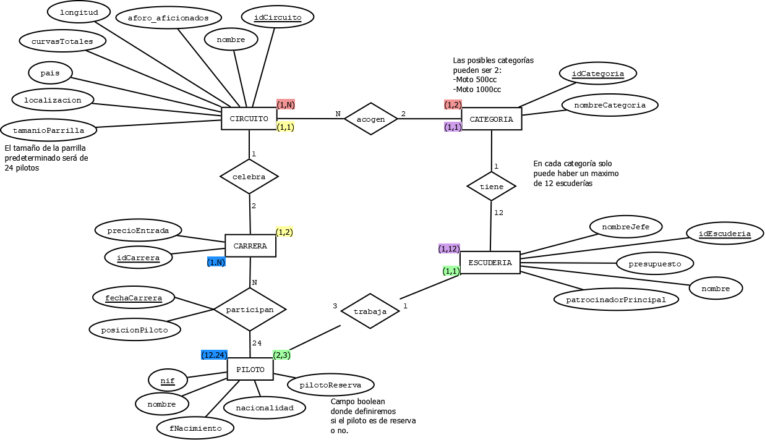

Tablas:

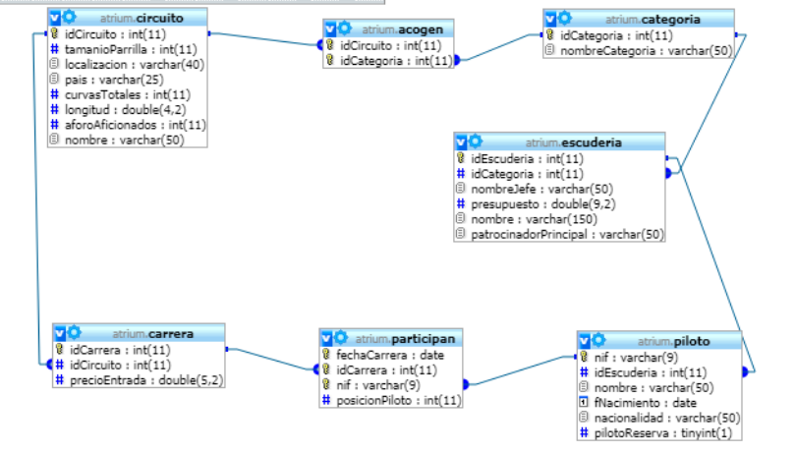

En ER no hay relación entre CARRERA y PILOTO y en la base de datos sí la hay: ¿qué es lo correcto?

Hay que cambiar lo que sea necesario para que haya concordancia entre los dos ficheros.

**Hemos actualizado el documento del Entidad Relación que lo teníamos desactualizado. En este diagrama si se recoge bien la relación.**

..